Ф.И.___________________________________________________Дата______________________

Задание1 . Из всех букв выбери только буквы «В» и «в» и обведи их в кружок.

ВаУиВъАпёЦГВУщЗсСЬювФГвВнВтяйювтВъЦёяТжвЭрзКеВвиЯхШ

Задание 2. Возьми зелёный карандаш и закрась все части
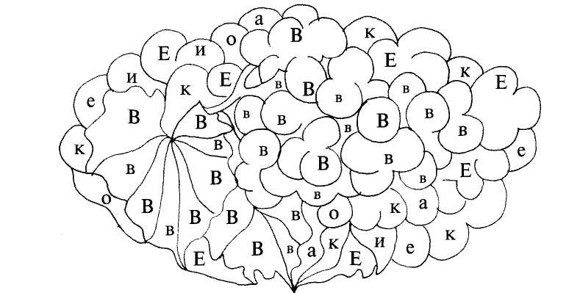
рисунка, в которых ты видишь буквы «В» и «в».

Задание 3. Найди одинаковые группы букв и подчеркни их.

ВвВвв ВВввв ВВВвв ВвВвв Ввввв ВВввв

Задание 4. Среди буквенного текста спрятались различные слова. Найди их и
подчеркни простым карандашом, а слова с буквой «в» синим
карандашом.

вазалроорозаорромылооегнеокороваоррвлкоркалротлро

луклрпортлслоррогпдвазалророшвашипапалщговоритл

ваарроВикалрортортлпороршугеннщыдиовнуклрлохзщ

